10.

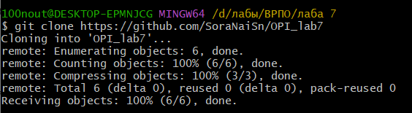

11.

Git config -l

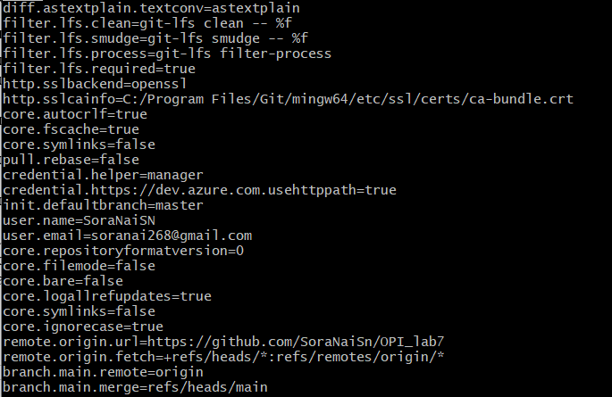

12.

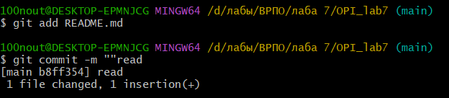

13.

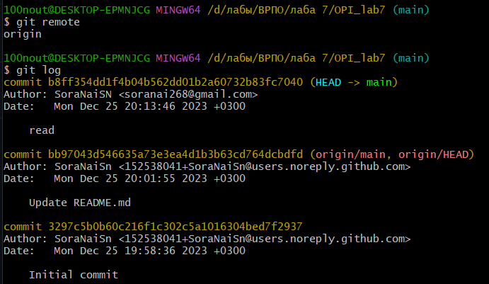

14.

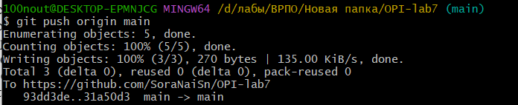

15.



16-17.



18.

